党建工作台账应用
V3.5.3
使 用 说 明 书

一、软件概述
1.1 软件简介
党建工作台账应用（以下简称"本软件"）是一款面向基层党组织日常党务工作的台账管理软件。本软件围绕党员（组织人员）信息、党内会议记录、谈心谈话记录三类核心台账数据，提供信息录入与维护、出勤统计、数据看板可视化、组织架构展示、台账导出、数据备份与恢复、多端数据融合等能力，帮助基层党务工作者规范台账记录、减少手工统计、保证统计口径的一致与可追溯。
本软件采用桌面应用形态发布，支持 Windows 操作系统，数据保存在本机，无需部署服务器，适用于党支部、党总支等基层党组织开展"三会一课"、主题党日活动、组织生活会、民主评议、谈心谈话等日常工作的记录与统计。
1.2 主要功能
- 人员管理：党员信息的新增、编辑、删除、批量导入、查重与检索；党小组划分、支委职务、党小组组长标记；人员状态（在职/调离/借调/离职）及状态变更历史管理。
- 会议管理：支部党员大会、支部委员会、党小组会、党课、组织生活会、民主生活会、主题党日活动、青年理论学习小组学习会、其他会议等会议类型的记录；参会人员智能识别；出勤（出席/请假/缺席/列席）管理；年度台账导出。
- 谈心谈话：个别谈话、集体谈话、组织约谈三种谈话方式的记录管理，"五必谈"标记，台账导出。
- 数据看板：按年度统计关键指标（会议总数、平均出勤率、在职党员总数、本月会议数），并以图表展示会议类型分布、月度会议趋势、党员出勤率排行、出勤对比、月度谈心谈话趋势；支持导出 Word 统计报告。
- 组织架构：以树状图展示支部委员会与党小组的当前组织架构，随人员管理数据实时更新，支持查看各党小组成员及人数统计。
- 操作日志：记录人员、会议、谈话、导出、备份、恢复、融合等关键操作，支持按类型与时间检索。
- 数据管理：JSON / Excel 双格式备份与恢复、跨端数据融合、定时自动备份与自动融合、数据重置。
1.3 运行环境
本软件为桌面应用，运行环境要求如下：
- 运行平台／操作系统：Windows 10 / Windows 11（64 位）。
- 运行硬件环境：x86_64 架构通用个人计算机；建议内存 4GB 及以上，磁盘剩余空间 500MB 及以上。
- 软件运行支撑环境／支持软件：无需额外安装数据库或中间件，软件内置本地数据存储；台账导出 Word / Excel 文件时，建议本机安装有可打开 .docx / .xlsx 的办公软件。
- 开发环境／开发工具：Node.js 20、TypeScript、Vite、Electron、electron-builder 等。
- 编程语言：TypeScript（JavaScript 超集）、CSS、HTML。
1.4 技术特点
- 桌面应用形态，数据本地存储，无需服务器部署，便于基层单位独立使用与数据保管。
- 出勤统计采用"按会议日期时点判定在职"的口径，依据人员状态变更历史自动追溯，调离、借调、离职期间不计入考勤，回归后自动恢复，保证跨年度统计准确。
- 会议总数按"套会拆开"计次（一条记录包含多个会议类型时分别计次），使会议总数与各类型次数之和保持一致。
- 参会记录的部门、部室、党小组以快照方式保存，人员后续调动不会改写历史统计结果。
- 支持 JSON 与 Excel 双格式备份与恢复，并具备跨版本数据自动迁移能力，保障历史数据可用。
- 支持多端数据融合：可将党小组组长导出的台账或备份文件合并到管理端，按记录标识去重，不覆盖已有数据。
1.5 功能结构一览
本软件按功能划分为七个主页面（栏目），各栏目主要功能如下表所示。
序号 | 栏目 | 主要功能
1 | 数据看板 | 按年度查看关键指标（会议总数、平均出勤率、在职党员总数、本月会议数）；会议类型分布、月度会议趋势、党员出勤率排行、出勤对比（党小组/部室/部门·支部）、月度谈心谈话趋势等图表；导出 Word 统计报告
2 | 组织架构 | 树状图展示支部书记、副书记、支部委员会与党小组的当前组织架构；展开党小组查看成员及所在部室、组长标记；显示各党小组人数统计
3 | 人员管理 | 党员信息的新增、编辑、删除、批量删除；批量导入与同名查重；状态与状态变更历史维护；党小组、支委职务、党小组组长设置；按条件检索
4 | 会议管理 | 会议记录的新增、编辑、删除；多会议类型与党小组会联动；参会人员智能识别与快捷选择；出勤（出席/请假/缺席/列席）维护；年度台账 Excel 导出
5 | 谈心谈话 | 个别谈话、集体谈话、组织约谈的记录管理；谈话人/谈话对象与职务联动；“五必谈”标记；台账 Excel 导出
6 | 操作日志 | 记录人员、会议、谈话、导出、备份、恢复、融合等关键操作；按操作类型与时间范围检索；旧日志清理
7 | 数据管理 | JSON/Excel 双格式备份与恢复；数据融合与组长填报模板；定时自动备份与定时自动融合；数据重置

二、安装与启动
2.1 安装版安装
双击安装程序（.exe），按向导提示选择安装目录后完成安装。安装程序会在桌面与本机开始菜单中创建"党建工作台账"快捷方式，双击快捷方式即可启动软件。安装版的数据保存在当前用户的应用数据目录中。
2.2 绿色版使用
绿色版（便携版）为免安装程序，将其复制到任意目录后直接双击运行即可。绿色版的数据保存在程序所在目录下的用户数据文件夹中，便于通过移动存储设备携带并整体迁移。
注意：安装版与绿色版的数据目录相互独立、互不相通。如需在两版本之间切换，请先在原版本中导出备份文件，再在新版本中通过"数据管理"页面导入。
2.3 启动与主界面
软件启动后进入主界面。主界面由左侧导航菜单、顶部标题栏与右侧内容区组成。左侧菜单自上而下依次为：数据看板、组织架构、人员管理、会议管理、谈心谈话、操作日志、数据管理。点击菜单项即可切换到对应功能页面；点击顶部左侧的折叠按钮，可收起或展开左侧菜单，扩大内容区显示范围。
首次使用时，建议先进入"人员管理"录入或批量导入党员信息，再进行会议与谈心谈话的录入；此后即可在"数据看板"与"组织架构"页面查看统计结果与组织架构。

三、数据看板
数据看板用于按年度汇总展示本支部的会议与出勤情况。页面顶部提供年份选择器，切换年份后，页面内全部指标与图表均按所选年度重新统计。
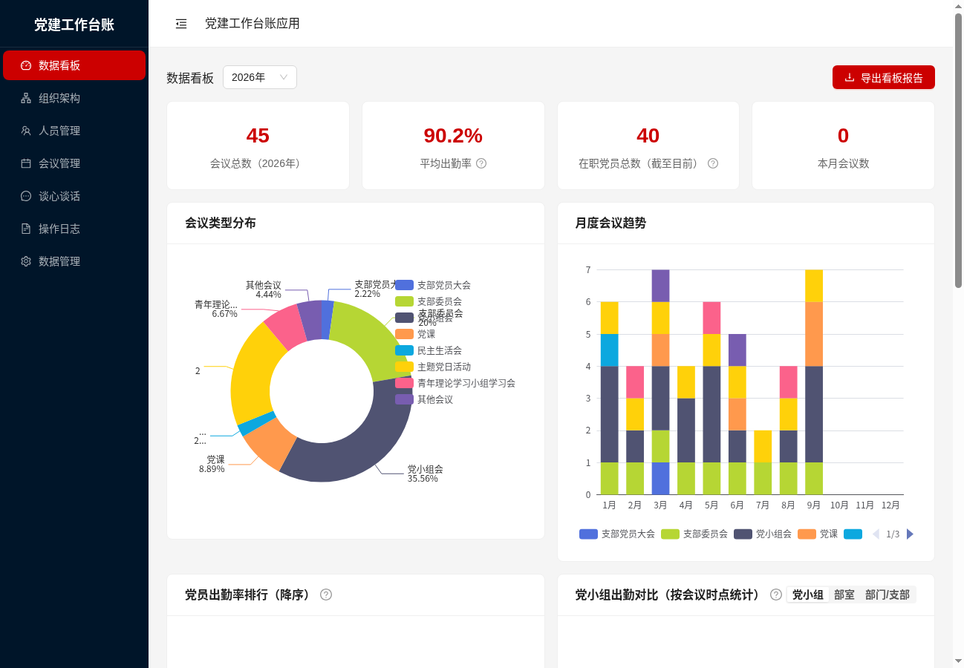
图 3-1 数据看板页面（上半部分：年度选择与关键指标、图表）
3.1 关键指标
- 会议总数（某年）：按"套会拆开"口径统计该年度召开的会议次数，即一条会议记录中每个会议类型分别计次，党小组会按该记录关联的党小组数计次。
- 平均出勤率：该年度全部会议的在职出席人次 ÷ 在职应到人次 × 100%。按会议日期时点判定人员是否在职，调离、借调、离职期间不计入，列席人员计入出席，临时人员不计入。鼠标悬停指标卡可查看计算方法说明。
- 在职党员总数：该年度时点的在职党员人数。选择当前年份时按"截至目前"统计，选择历史年份时按该年年末时点统计，人数随人员状态变化自动更新。
- 本月会议数：本月按套会拆开口径统计的会议次数。
3.2 会议类型分布
以环形图展示所选年度各会议类型所占比例，鼠标悬停可查看各类型的具体次数与占比。各类型次数之和与"会议总数"指标保持一致。
3.3 月度会议趋势
以堆叠柱状图展示所选年度各月份的会议次数，并按会议类型分层着色，便于观察全年会议在各月份的分布情况。
3.4 党员出勤率排行
按出勤率降序列出所选年度内有出勤记录的在职党员，显示其应到、实到与出勤率。
3.5 出勤对比
支持按"党小组""部室""部门／支部"三个维度切换统计出勤对比，默认按党小组维度展示。图表标题中标注"按会议时点统计"，表示按会议召开时点人员所属的组织信息进行统计。点击卡片右上角的维度切换按钮即可切换统计口径。
3.6 月度谈心谈话趋势
以柱状与折线组合图展示所选年度各月份的谈心谈话次数及累计情况，卡片标题显示该年度谈心谈话总次数。
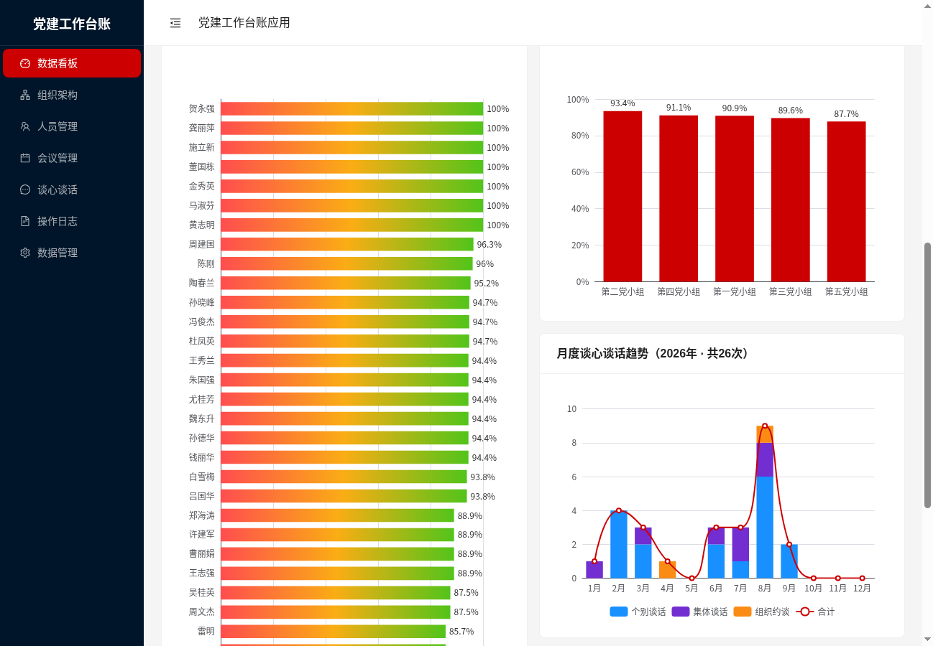
图 3-2 数据看板页面（下半部分：出勤率排行、出勤对比、月度谈心谈话趋势）
数据看板右上角提供导出按钮，可将当前年度的统计结果导出为 Word 报告，报告包含年度概览、会议类型分布、月度会议趋势、出勤率排行、会议记录明细等章节。

四、组织架构
组织架构页面以树状图形式，自上而下展示本支部当前的组织架构，数据来源于"人员管理"中的支委职务、党小组、党小组组长、部室等信息，随人员信息变动实时更新，无需单独维护。
4.1 层级结构
树状图自上而下分为四个层级：
- 支部书记；
- 支部副书记（未设置时该层级不显示）；
- 支部委员会成员，按职务排列（组织委员、宣传委员、青年委员、纪检委员、保密委员、统战委员、群工委员等），仅显示已设置人员的职务，同一职务有多人时全部列出；
- 党小组，并列展示各党小组卡片，卡片标题右侧以徽标显示该组人数。
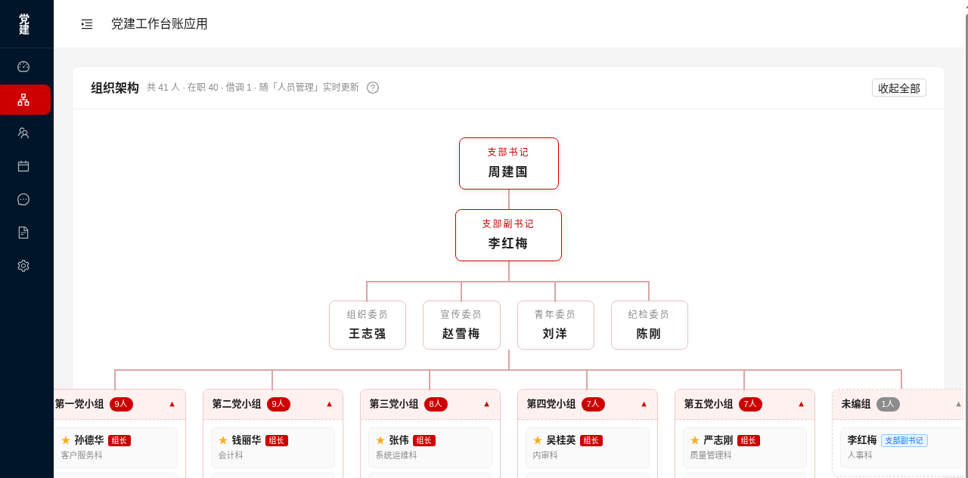
图 4-1 组织架构页面（支部书记、副书记、支委委员与各党小组）
4.2 党小组成员查看
点击任一带小组卡片标题栏，即可展开该党小组成员名单，再次点击可收起。展开后每名成员显示姓名与所在部室；党小组组长置顶显示并带有"组长"标记；兼任支委职务的成员带有职务标记；处于借调状态的成员带有"借调"标记。页面右上角提供"展开全部／收起全部"按钮，可批量展开或收起全部党小组。
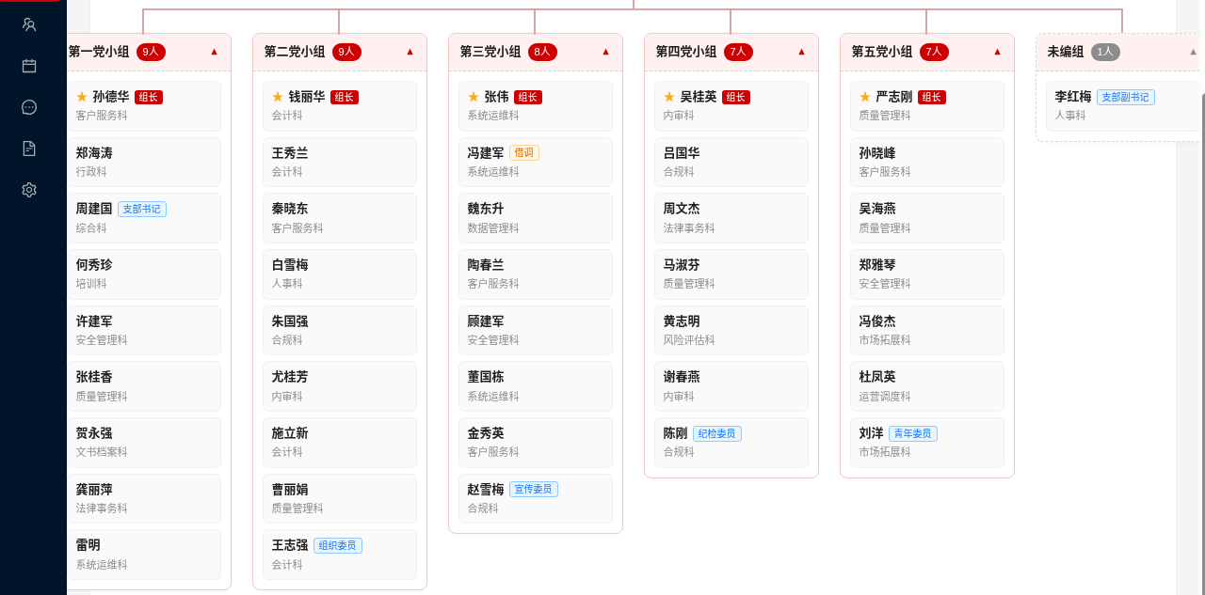
图 4-2 展开党小组查看成员名单（含组长标记、职务标记与所在部室）
4.3 统计口径说明
- 人员范围：包含当前在职人员与借调人员（借调人员组织关系仍在本支部，予以展示并标记）；调离、离职人员不显示。
- 党小组人数：该组内当前在职人员与借调人员之和。
- 书记：当未设置支部书记时，该节点仍保留并显示为"空缺"；副书记未设置时该节点不显示。
- 未编入任何党小组的人员，统一归入"未编组"卡片中展示，人数照常统计。
- 组织架构展示的是当前时点的组织情况，不随数据看板的年份切换而变化。

五、人员管理
人员管理页面用于维护党员基本信息，是会议出勤统计与组织架构展示的数据基础。
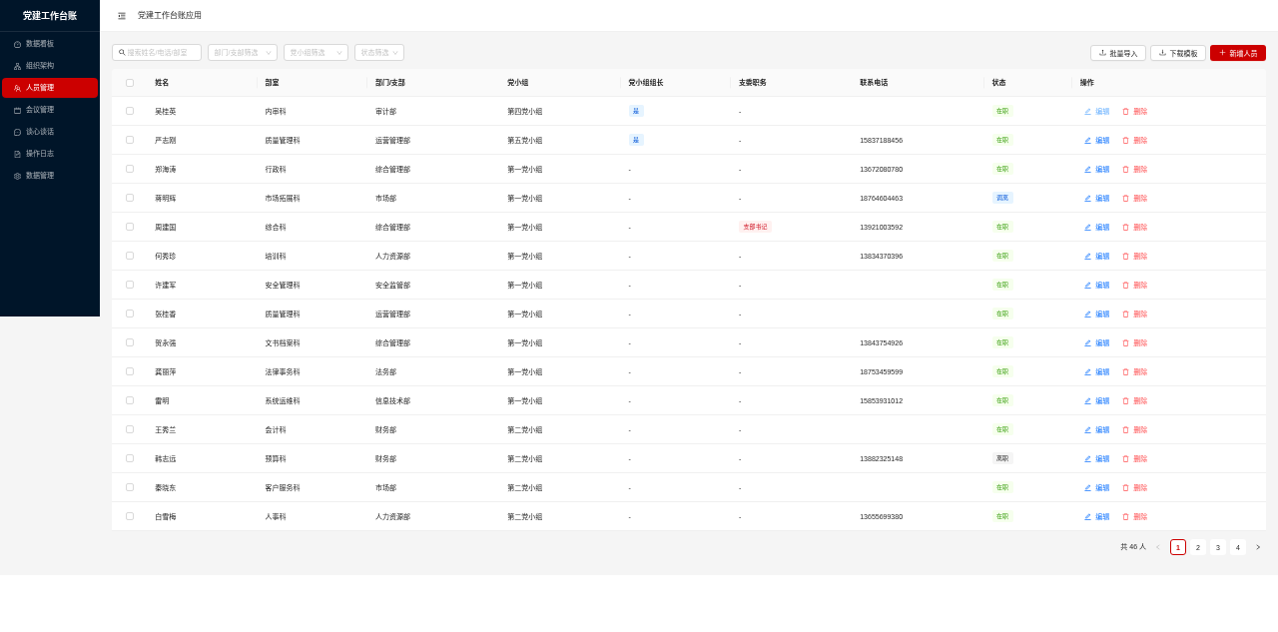
图 5-1 人员管理页面（人员列表）
5.1 人员列表与检索
列表默认展示全部人员，包含姓名、部室、部门／支部、党小组、党小组组长、支委职务、联系电话、状态等列。页面顶部提供搜索框与筛选条件，可按姓名等条件检索；状态列以不同颜色区分在职、调离、借调、离职四种状态。列表底部显示人员总数。
5.2 新增与编辑人员
点击"新增人员"按钮打开录入表单，填写姓名、部室、部门／支部、联系电话、党小组、支委职务、是否担任党小组组长、状态等信息后保存。点击列表中某一行的人员姓名或编辑按钮，可修改其信息。
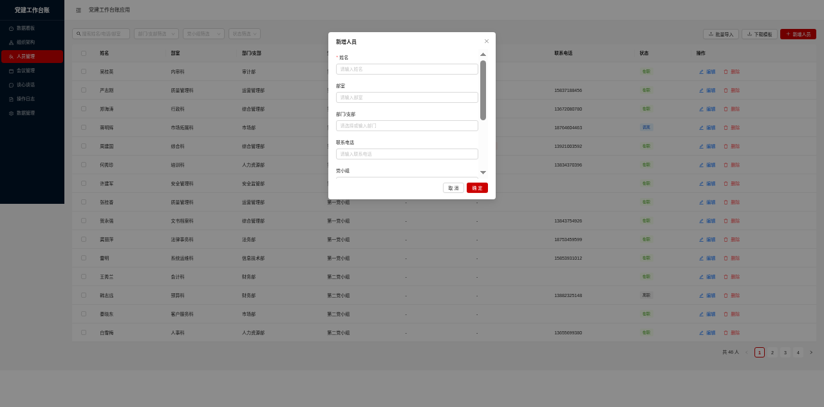
图 5-2 新增人员表单
5.3 状态与状态变更历史
人员状态用于确定其在各时点是否计入考勤。当把人员状态由"在职"改为"调离""借调"或"离职"时，需要同时选择状态变更日期，软件会将该变更记入人员的状态变更历史。此后统计时，系统按会议日期时点追溯人员当时的状态：变更日期之前照常计入考勤，变更期间不计入，若状态改回"在职"并记录回归日期，则自该日期起恢复计入。
在人员编辑弹窗中可查看并编辑"变更历史"，包括状态记录与信息变更记录，可修改日期或删除误操作的记录，保存后相关统计实时重算。
5.4 批量导入
通过"批量导入"可下载导入模板，按模板填写人员信息后一次性导入。模板中除基本信息外，还提供"入职日期""当前状态""状态变更日期"等可选列，用于导入时即构建完整的状态时间线。导入前软件会检测本机是否有同名人员，并逐人提供跳过、以导入内容更新或仍新建的处理方式，避免重复建档。

六、会议管理
会议管理页面用于记录"三会一课"、主题党日活动、组织生活会等各类党内会议，并统计出勤情况。
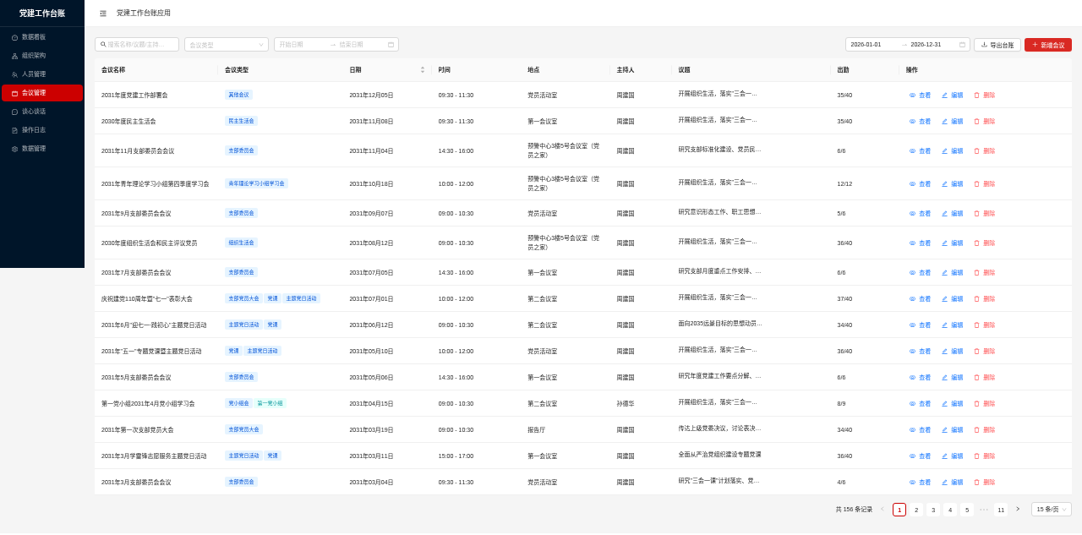
图 6-1 会议管理页面（会议列表）
6.1 会议列表与筛选
列表按日期倒序展示会议记录，包含会议名称、会议类型、日期、时间、地点、主持人、议题、出勤等列，出勤列以"实到／应到"形式显示。页面顶部提供关键词搜索、会议类型筛选与日期范围筛选。
6.2 新增会议记录
点击"新增会议"按钮打开录入表单，填写会议名称、会议类型（可多选）、会议日期与时间、会议地点、主持人、记录人、议题、参会人员与会议决议等信息后保存。
会议类型支持多选，以记录同一条会议记录中合并召开的多类会议（如支部党员大会与党课套开）。选择"党小组会"时，表单会联动出现"所属党小组"选择项，可多选。会议地点支持下拉选择已有地点，也可直接输入新地点，新地点会自动保存为常用地点。
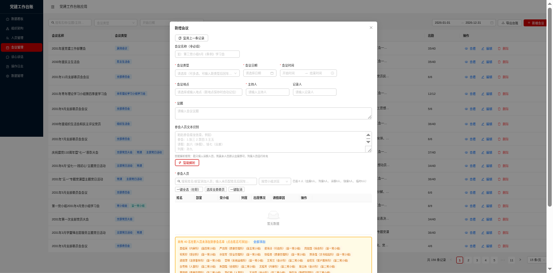
图 6-2 新增会议表单（含参会人员识别与出勤状态维护）
6.3 参会人员维护与智能识别
参会人员区域支持以下录入方式：
- 智能文本识别：将参会接龙文本粘贴到识别框中，软件自动识别其中的姓名以及"参会""出席""请假""缺勤""列席"等状态信息，并匹配人员库生成参会名单；若仅填写了请假人员，其余在职人员默认按出席处理。
- 搜索添加：在搜索框中输入姓名，回车即可添加；同时出现在多个匹配项时可点选确认。
- 快捷选择：支持一键全选在职人员、选择支委委员、按党小组选择人员等。
参会名单表格中可逐人设置出席情况（出席／请假／缺席）、填写请假原因、标记列席人员。若所选会议日期时点有在职人员未加入参会名单，表单会给出提示，便于核实是否存在遗漏。表单还提供"复用上一条"功能，可基于最近一条会议记录快速复制生成新记录。
6.4 出勤统计口径
软件按"会议日期时点在职"的口径统计每场会议的应到与实到人数：调离、借调、离职人员在离开期间不计入考勤，其离开前及回归后的会议照常计入；列席人员计入出席；未匹配到人员库的临时人员不计入。
6.5 年度台账导出
页面顶部提供"导出台账"功能，可将所选时间范围内的会议台账导出为 Excel 文件。导出内容包含会议记录明细主表，以及支委会、党员大会、各党小组会、党课、组织生活会、民主生活会、主题党日活动等分类子表，并附参会考勤统计、月度汇总与会议类型统计等统计表。参会人员名单按"参会／请假／缺席"分块换行排版，便于查阅。

七、谈心谈话
谈心谈话页面用于记录党内谈心谈话情况。列表展示谈话时间、谈话方式、谈话类型、谈话人、谈话对象、联系人、谈话地点等信息，支持按谈话类型、谈话方式与日期范围筛选。
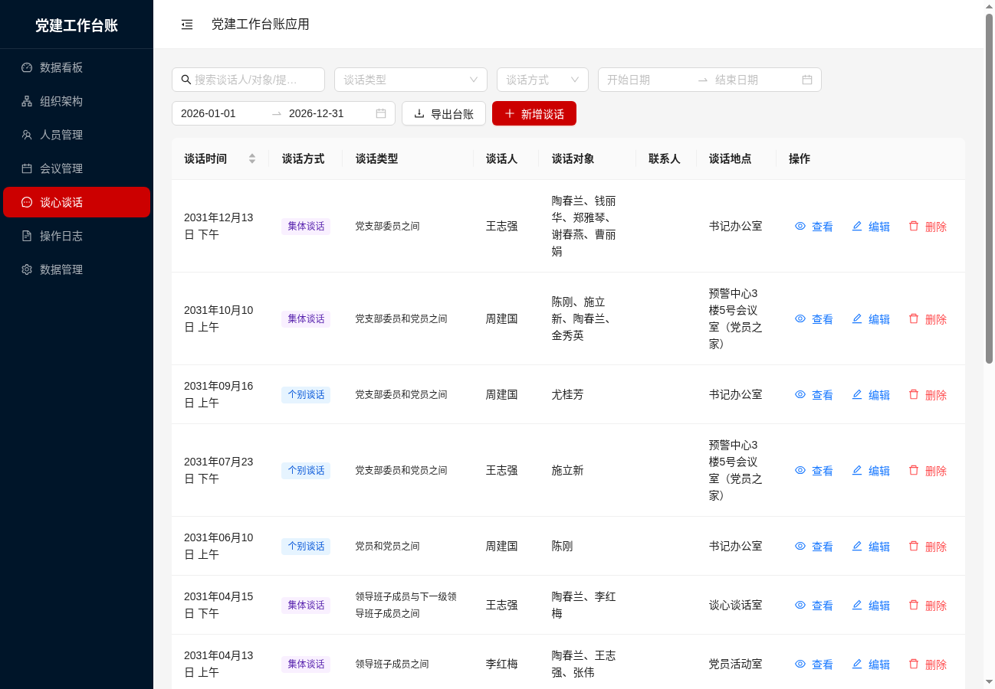
图 7-1 谈心谈话页面（谈话记录列表）
点击"新增谈话"打开录入表单：选择谈话方式（个别谈话、集体谈话、组织约谈）后，表单会相应调整谈话对象的填写方式——个别谈话为单一谈话对象，集体谈话与组织约谈可填写多个谈话对象；选择人员后自动填充其职务。表单还包含谈话类型、联系人、谈话日期、时段（上午／下午）、谈话提纲、谈话地点、是否属于"五必谈"以及备注等字段。
页面顶部提供导出功能，可将谈心谈话记录导出为 Excel 台账。

八、操作日志
操作日志页面用于追溯关键操作。软件在新增、修改、删除人员，新增、修改、删除会议与谈心谈话，导出台账与统计报告，备份、恢复、重置数据以及数据融合等操作时，自动写入一条操作日志。
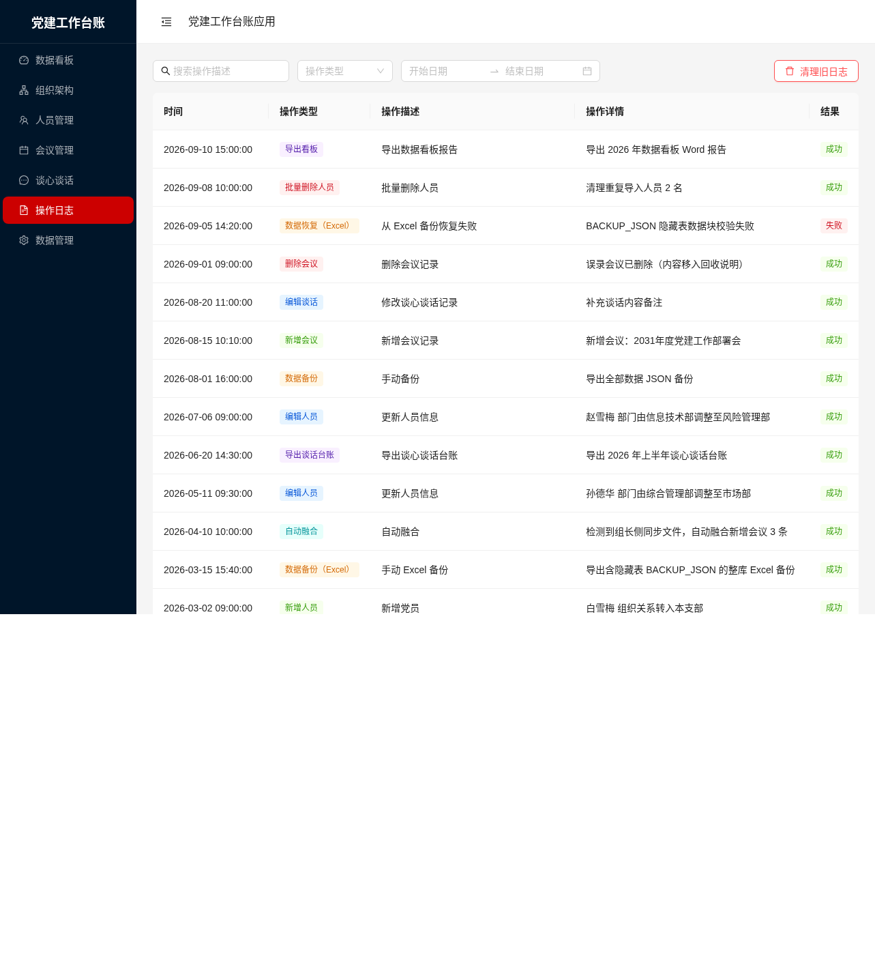
图 8-1 操作日志页面（操作记录列表）
日志列表按时间倒序展示，包含时间、操作类型、操作描述、操作详情与操作结果（成功／失败）等列，支持按操作类型与时间范围检索。页面提供旧日志清理功能，便于控制日志数据量。

九、数据管理
9.1 数据备份
数据管理页面提供 JSON 与 Excel 两种备份格式，并支持选择导出范围（全部数据、仅会议记录、仅谈心谈话）。JSON 格式结构完整，用于数据恢复与融合；Excel 格式便于表格查看与存档，其内部同时保留了可用于整库恢复的数据。
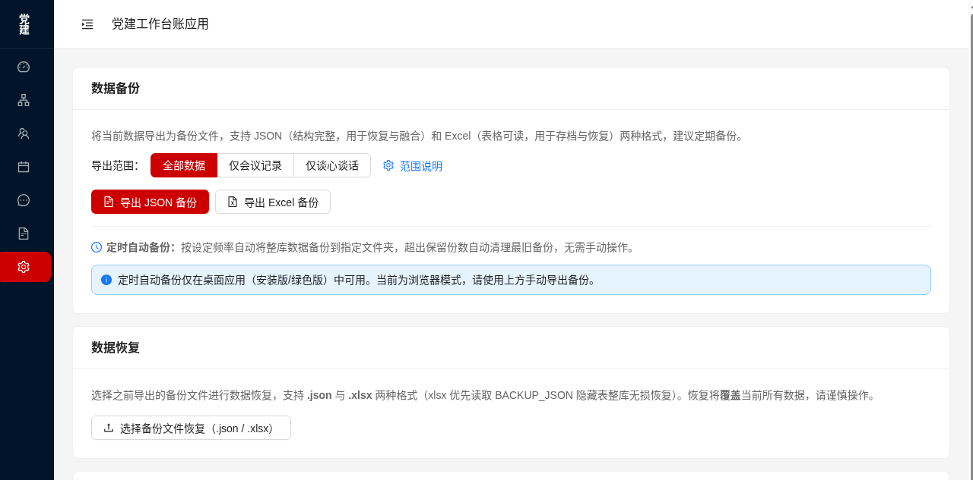
图 9-1 数据管理页面（数据备份与数据恢复）
软件还提供定时自动备份功能（桌面应用环境），可按设定的频率自动将整库数据备份到指定文件夹，并按保留份数自动清理最早的备份文件，无需手动操作。
9.2 数据恢复
选择此前导出的备份文件即可进行数据恢复，支持 .json 与 .xlsx 两种格式。恢复前软件会显示备份文件的内容摘要供确认。请注意：恢复将覆盖当前数据，操作需谨慎。
9.3 数据融合
数据融合用于将党小组组长一侧导出的数据合并到管理端，支持 JSON 备份与 Excel 台账两种来源。JSON 备份按记录标识智能合并，相同人员按字段级融合；Excel 台账按统一的表格列格式解析校验后导入。融合过程不会覆盖本机已有数据，且人员姓名按本机人员库匹配。页面还提供"下载组长填报模板"，供未安装软件的组长按模板填报后交回导入。
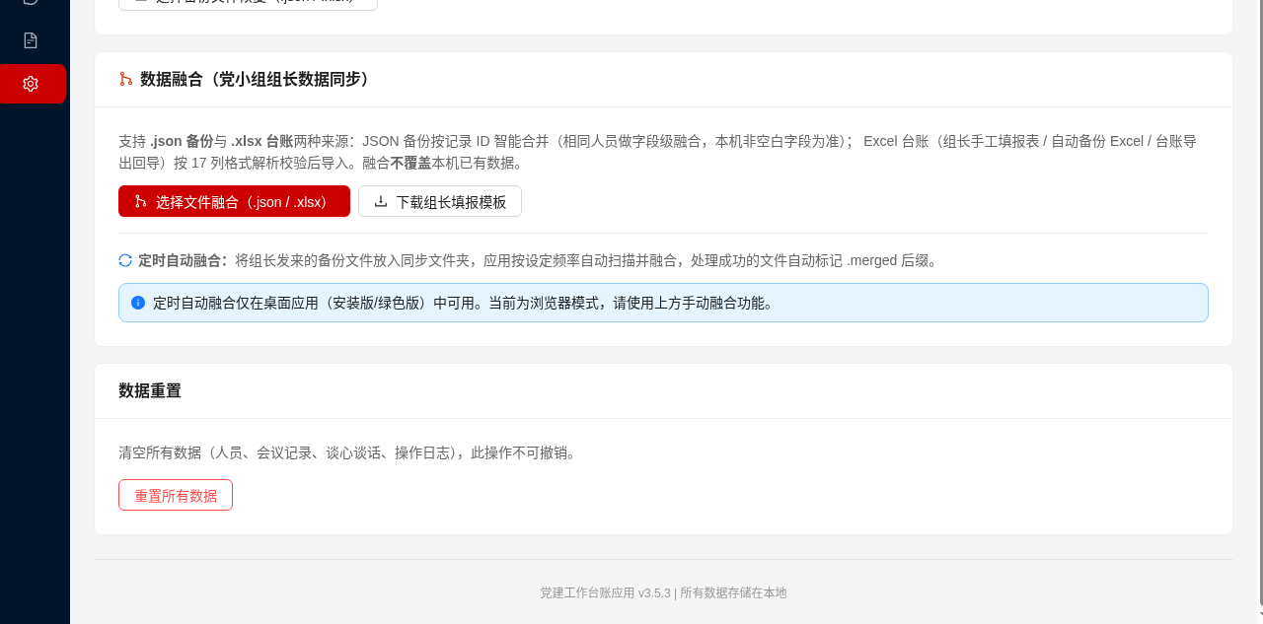
图 9-2 数据管理页面（数据融合与数据重置）
软件同时提供定时自动融合功能（桌面应用环境）：将待融合的备份文件放入指定同步文件夹后，软件按设定频率自动扫描并融合，处理完成的文件自动标记为已处理，避免重复融合。
9.4 数据重置
数据重置用于清空本机的全部数据（人员、会议记录、谈心谈话、操作日志），该操作不可撤销。执行前请务必先导出备份文件。

十、统计口径说明
为保证会议出勤、数据看板与导出台账三者的统计结果一致，本软件对关键统计指标统一了口径。本章集中说明各口径的定义与计算方式，便于使用人员核对数据。
10.1 会议次数（套会拆开计次）
实际工作中常出现多类会议合并召开的情况（如支部党员大会与党课同期召开）。为使统计与实际召开次数一致，本软件的会议次数按"套会拆开"方式计次：
- 一条会议记录中，除党小组会外的每个会议类型各计 1 次；
- 党小组会按该条记录关联的党小组数计次，未关联党小组时计 1 次。
示例：某条会议记录的类型为"支部党员大会、党小组会（3 个党小组参加）、党课、主题党日活动"，则该条记录计 1 + 3 + 1 + 1 = 6 次。采用该口径后，会议总数等于各会议类型次数之和，也等于月度会议趋势中各月次数之和，三项指标相互自洽。
10.2 出勤率（按会议日期时点判定在职）
出勤率按"会议日期时点在职"的时间线口径统计，即依据人员的状态变更历史，判断其在每场会议召开当日是否属于在职人员，而非依据人员当前状态。具体规则如下：
场景 | 是否计入该场会议的考勤
在职期间召开的会议 | 计入（正常参与应到与实到统计）
调离 / 借调 / 离职期间召开的会议 | 不计入（该人员此场会议不进应到，也不进实到）
状态变更日期之前的会议 | 计入（离开之前的会议照常统计）
状态改回在职之后的会议 | 计入（自回归日期起恢复统计）
列席人员 | 计入实到（视为出席）
临时人员（未匹配人员库） | 始终不计入

平均出勤率的计算方式为：该年度全部会议的在职出席人次 ÷ 在职应到人次 × 100%。在数据看板中，鼠标悬停"平均出勤率"指标卡即可查看该说明。
10.3 统计行范围
出勤率排行、参会考勤统计等以人员为行的统计表，其行范围取"统计期内任一会议日期时点在职"的人员，包含期内已调离、借调中以及借调后回归的人员，以保证历史台账的完整性；每一行中的各场会议再按各自会议日期单独判定是否计入。
10.4 在职党员总数
"在职党员总数"指所选年度时点的在职党员人数：选择当前年份时按"截至目前"统计，选择历史年份时按该年年末时点统计。统计时同时考虑人员的入库时间与状态变更历史，该时点尚未入库、处于借调期间或已调离、离职的人员不计入。切换年份后该指标随之变化。
10.5 组织信息快照
为避免人员岗位调整导致历史统计被改写，本软件在保存会议记录时，会同时保存每位参会人员当时的部门／支部、部室与党小组信息（即"快照"）。统计与导出时优先采用快照数据；对升级前没有快照的历史记录，则回退使用人员当前的信息。因此，调整个别人员的部门或党小组后，此前已记录的会议统计结果不会发生变化。

十一、常见问题解答
11.1 人员调离后，为什么其调离前参加的会议仍计入出勤统计？
本软件按会议日期时点判定人员是否在职。人员在调离之前召开的会议，其当时属于在职人员，应当计入考勤；调离之后的会议才不计入。这样处理可以保证历史台账完整、统计结果贴近实际情况。
11.2 借调人员是否需要维护状态？
建议维护。借调人员组织关系仍在本支部，在"组织架构"页面会予以展示并标注"借调"；而在出勤统计中，借调期间的会议不计入其考勤，借调结束改回在职后自回归日期起恢复计入。因此准确记录借调与回归日期，可保证统计结果正确。
11.3 修改人员所在党小组后，以前的出勤对比统计会变吗？
不会。会议记录保存时已写入参会人员当时的党小组快照，出勤对比按快照统计，因此后续调整人员党小组不会影响此前已记录会议的统计结果。
11.4 为什么会议总数与会议记录的条数不一致？
因为会议总数按"套会拆开"口径统计。一条会议记录可能包含多个会议类型（合并召开），此时会按类型分别计次，因此会议总数会大于会议记录条数。详见第 10.1 节。
11.5 切换数据看板年份后，为什么"在职党员总数"会变化？
该指标按所选年度的时点统计：选择当前年份时为"截至目前"的在职人数，选择历史年份时为该年年末时点的在职人数。不同年份的人员状态不同，因此数值会随年份变化。
11.6 数据看板某年度没有数据，页面显示什么？
当所选年度没有会议或谈心谈话记录时，对应图表区域会显示"该年度暂无会议记录""该年度暂无出勤记录""该年度暂无谈心谈话记录"等提示文字，不会显示空白坐标系。
11.7 安装版与绿色版的数据是否互通？
不互通。两者的数据保存目录相互独立。若需在两版本之间迁移数据，请先在原版本中通过"数据管理"导出备份文件，再在新版本中导入恢复。
11.8 为什么在浏览器中打开时，定时自动备份与自动融合不可用？
定时自动备份与定时自动融合依赖桌面应用的文件系统访问能力。在浏览器模式下，这两项功能会自动降级，页面会给出提示，此时请使用页面上的手动导出备份与手动融合功能。
11.9 能否同时打开多个软件窗口录入数据？
不建议。本软件已限制同一数据目录重复启动：重复启动时会自动聚焦到已打开的窗口，以避免多个实例同时写入同一份数据造成数据异常。
11.10 误将人员状态标记为借调或调离，如何恢复？
在"人员管理"中打开该人员的编辑弹窗，在"变更历史"中修改或删除对应的状态记录即可，保存后相关统计会立即重新计算，无需迁移或重新导入数据。

十二、使用注意事项
- 软件数据保存在本机，请定期通过"数据管理"导出备份文件并妥善保存，以防数据丢失。
- 安装版与绿色版的数据目录相互独立，两版本之间切换时请先用备份导出再导入。
- 人员状态变更时，请如实填写变更日期，以保证出勤统计的历史数据准确；如发现误操作，可在人员编辑弹窗的"变更历史"中修改或删除相应记录。
- 同一份数据文件请避免同时在多个软件实例中打开写入；软件已限制同一数据目录重复启动，重复启动时会自动聚焦已打开的窗口。
- 导出的 Excel 台账与 Word 报告为统计结果快照，人员信息后续调整不会追溯修改已导出的文件。
附录：主要数据字段说明
下表列出本软件主要业务对象的关键字段，供核对数据时参考。
对象 | 字段 | 说明
人员 | 姓名 | 党员姓名
 | 部室 | 所在科室（用于组织架构与出勤对比的"部室"维度）
 | 部门／支部 | 所属部门或支部（用于出勤对比的"部门／支部"维度）
 | 联系电话 | 联系方式
 | 党小组 | 所属党小组（用于组织架构分组与出勤对比的"党小组"维度）
 | 党小组组长 | 是否为该党小组组长
 | 支委职务 | 支部书记、支部副书记、组织委员、宣传委员、青年委员、纪检委员、保密委员、统战委员、群工委员
 | 状态 | 在职、调离、借调、离职
 | 状态变更历史 | 按日期记录历次状态变更，用于按会议日期时点判定在职
 | 信息变更记录 | 编辑人员信息时自动生成的字段变更留痕
会议 | 会议名称 | 会议的名称（非必填）
 | 会议类型 | 可选多种类型；选择党小组会时联动选择所属党小组
 | 会议日期／时间 | 会议召开的日期与时间段
 | 会议地点 | 支持选择常用地点或输入新地点
 | 主持人／记录人 | 会议主持人与记录人姓名
 | 议题／会议决议 | 会议议题与形成的决议、结论
 | 参会人员 | 每人包含出席情况（出席/请假/缺席）、是否列席、请假原因，以及部门／部室／党小组快照
谈心谈话 | 谈话方式 | 个别谈话、集体谈话、组织约谈
 | 谈话类型 | 六类预设谈话类型（领导班子成员之间、支部委员和党员之间等）
 | 谈话人与谈话对象 | 谈话人及其职务；个别谈话为单一对象，集体谈话与组织约谈可多名对象
 | 谈话日期与时段 | 谈话日期，以及上午／下午时段
 | 谈话提纲／内容 | 谈话提纲与谈话内容记录
 | 五必谈 | 标记该次谈话是否属于"五必谈"范围
操作日志 | 时间／操作类型 | 操作发生时间与操作类别
 | 操作描述／详情 | 操作内容说明与补充信息
 | 结果 | 操作结果（成功／失败）

附：版本说明
本说明书对应软件版本 V3.5.3。该版本在数据看板统计口径与组织架构展示方面的主要能力包括：在职党员总数按所选年度时点统计并随人员状态动态更新；出勤对比支持按党小组、部室、部门／支部三个维度切换统计；新增"组织架构"独立栏目，以树状图展示支部书记、副书记、支部委员会与党小组的当前组织架构，并支持展开查看各党小组成员与人数统计。

